①拆箱清单
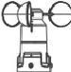  风速传感器 | 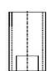  安装柱(选配) | 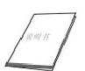  说明书 | 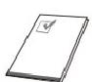  合格证
打开包装箱请检查风速仪的外观是否完好无损，清点所有配件。如有 不符请立即通知销售人员沟通解决。
产品说明
WFS-2 型风速传感器应用典型三杯式设计，由壳体、风杯、和电路模块 等组成。
本产品通过风杯和进口轴承及其附件的配合，将风的流速转换成机械 转速，再通过内部非接触式磁感应换成电信号，实现对风速的电信号检测。
本产品壳体采用改良型工程塑料注塑成型，美观大方、耐热、耐低温、 防水耐腐蚀、电气性能优良。广泛用于铁路、港口、码头、电厂、索道、环境、 养殖、农业、节能监测、工程机械等领域。

3 主要技术参数
测量范围：1.0～60m/s
准 确 度 ： < 3 0m/s±(0.5+0.05v)
≥30m/s±5%
起动风速：<0.1m/s
工作电压： DC12-24V
响应时间：<0.5s
环境温度： -20℃~+70℃
湿 度：20%-90%RH(25°℃不结露)
—1—

5.3 MODBUS RTU通讯协议

5.3.1参数说明
我公司对外输出的通讯采用标准modbus 的RTU 协议。
串口通信方式：RS485
通信参数设置：波特率：9600
数据位：8
停止位：1
校验位：无
通信超时：建议设置50ms 以上
轮询间隔：建议设置50ms 以上

5.3.2消息说明
接收的命令字格式如下：

字节序号 | 类别 | 内容 | 说明 | 备注
01 | 消息头 | XX | 仪表地址 | 根据仪表系统参数设置
02 | 消息头 | 03 | 功能码 | 固定
03 | 可变 | 00 | 寄存器地址H | 固定
04 | 可变 | 01 | 寄存器地址L | 固定
05 | 可变 | XX | 数据长度H | 根据每台仪表  的需要设置
06 | 可变 | XX | 数据长度L | 根据每台仪表  的需要设置
07 | 消息尾 | XX | CRC16校验码 | 随数据的变化而变化
08 | 消息尾 | XX | CRC16校验码 | 随数据的变化而变化

产品尺寸
风速传感器安装底座

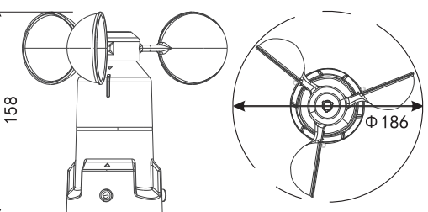

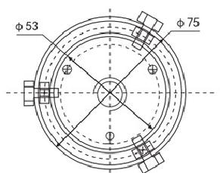

安装支座(选配)
安装支座

—2—

当仪表接收到正确的命令字后，开始回传正确的数据，命令格式如下：

字节序号 | 类别 | 内容 | 说明 | 备注
01 | 消息头 | XX | 仪表地址 | 根据仪的地址设置
02 | 消息头 | 03 | 功能码 | 固定
03 | 消息头 | XX | 数据长度 | 根据每台需要来
04 | 回传的 数据 | H | 数据1(风速 | 数据的长度和  每个数据代表的含义  根据每台仪表的情况  来确定
05 | 回传的 数据 | L | 数据1(风速 | 数据的长度和  每个数据代表的含义  根据每台仪表的情况  来确定
06 | 回传的 数据 | H | 数据2(风级) | 数据的长度和  每个数据代表的含义  根据每台仪表的情况  来确定
07 | 回传的 数据 |  | 数据2(风级) | 数据的长度和  每个数据代表的含义  根据每台仪表的情况  来确定
08 | 回传的 数据 | H | 数据3 | 数据的长度和  每个数据代表的含义  根据每台仪表的情况  来确定
09 | 回传的 数据 | L | 数据3 | 数据的长度和  每个数据代表的含义  根据每台仪表的情况  来确定
…… | 消息尾 | XX | CRC16校验码 | 随数据的变化而变化
… | 消息尾 | XX | CRC16校验码 | 随数据的变化而变化
维护和保养
本产品属精密电子产品，正确的维护保养有助于保护仪器性能、延长 传感器的使用寿命，应注意下列几点：
1、按说明书要求正确使用，接线有误可能导致传感器损坏. 2、轻拿轻放，误压，否则导致产品结构变形损坏，或精度降低。 3、勿私自拆卸、改装本传感器，以免损坏、导致失去保修权利。 4、水平安装空旷处，迎风面。
5、本品质保期自交付之日起12个月内(人为损坏或使用不当、不可抗 力因素导致损坏的除外)。
6、产品返修时请注明详细的故障现象、使用工地、联系方式等内容。

产品型号及输出定义

5.1产品选型及引脚定义

厂家型号 | 输出型号代码 | 输出型号类型
WFS-2 | 1
WFS-2 | 2 | 4～20mA
WFS-2 | 3 | 0～5V
WFS-2 | 4 | Rs485
例、WFS-2-3 表示信号输出为0-5V。

5.2信号输出航插座引脚定义
WFS-2-2 接线定义
1:电源+
2:4~20MA
3:NA
4:NA
5:GND

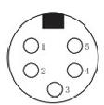  WFS-2-3 接线定义  1:电源+ 2:0~5V 3:NA  4:NA  5:GND | WFS-2-4 接线定义  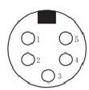 | 1:电源+ 2:NA  3:RS485A 4:RS485B 5:GND

—3—

附表：风速风级对照表

风力等级 | 名称 | 陆地地方物体特征 | 相当风速
风力等级 | 名称 | 陆地地方物体特征 | km/h | m/s
0 | 无风 | 静，烟直上 | <1 | 0~0.2
1 | 轻风 | 烟能表示风向 | 1~5 | 03~1.5
2 | 轻风 | 人面感觉有风，树叶微动 | 6~11 | 1.6~3.3
3 | 微风 | 树叶及微枝摇动不息，旌旗展开 | 12~19 | 3.4~5.4
4 | 和风 | 能吹起地面灰尘和纸张，书的小 摇动 | 20~28 | 5.5~7.9
5 | 劲风 | 有叶的小树摇摆，内陆的水面有 小波 | 29~38 | 8.0~10.7
6 | 强风 | 大树枝摇动，电线呼呼有声，举 伞困难 | 39~49 | 10.8~13.8
7 | 疾风 | 全树摇动，迎风步行感觉不便 | 50~61 | 13.9~17.1
8 | 大风 | 微枝折毁，人向前感觉阻力甚大 | 62~74 | 17.2~20.7
9 | 烈风 | 草房遭受破坏，大树枝可折断 | 75~88 | 20.8~24.4
10 | 狂风 | 树木可被吹到， 一般建筑遭破坏 | 89~102 | 24.5~28.4
11 | 暴风 | 陆上少见，大树可被吹倒， 一般 建筑遭严重破坏 | 103~117 | 28.5~32.6
12 | 飓风 | 陆上绝少，其摧毁力极大 | 118~133 | 32.7~36.9

